Wijzigingsblad
Onderwijs- en Examenregeling (OER)
Naam opleiding | Allround medewerker IT systems and devices
Leerweg | BOL/BBL
Niveau | 3
Cohort | C21
Naam kwalificatiedossier | Allround medewerker IT systems and devices
Crebo | 25605
Sector | Techniek en technologie
Locatie | Roosendaal/Breda

Beste student,
Aan het begin van je opleiding ben je geïnformeerd over de Onderwijs- en Examenregeling (OER) van jouw opleiding.
Dit wijzigingsblad brengt je op de hoogte van een wijziging in deze OER. Deze wijziging betreft examenplan.
De directeur van de sector techniek en technologie heeft een wijziging ten aanzien van jouw examenplan goedgekeurd.
Tijdens een bijeenkomst met je studieloopbaanbegeleider worden de wijzigingen besproken.
De volgende onderdelen zijn gewijzigd:
Wijziging  in beroepsspecifiek | Was:  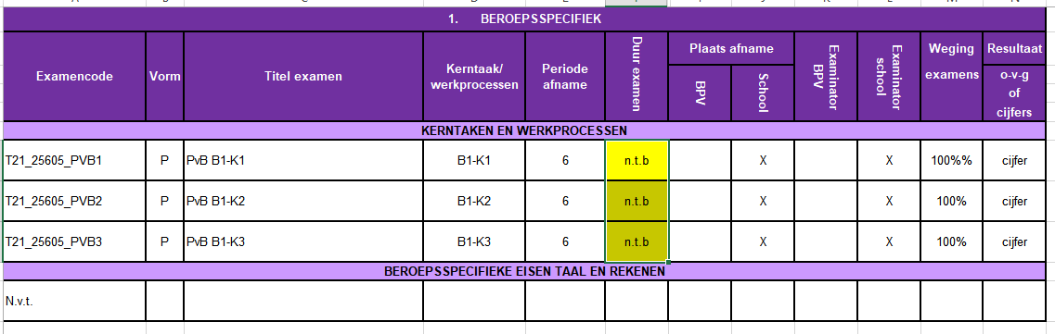  Wordt:  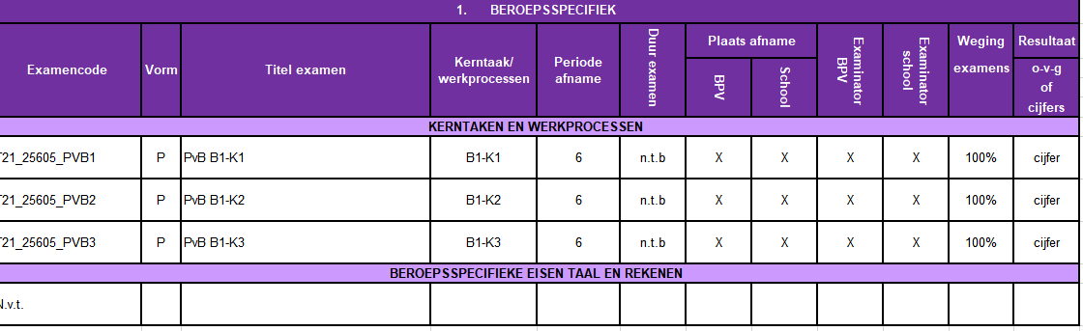
Wijziging in BPV
Was:

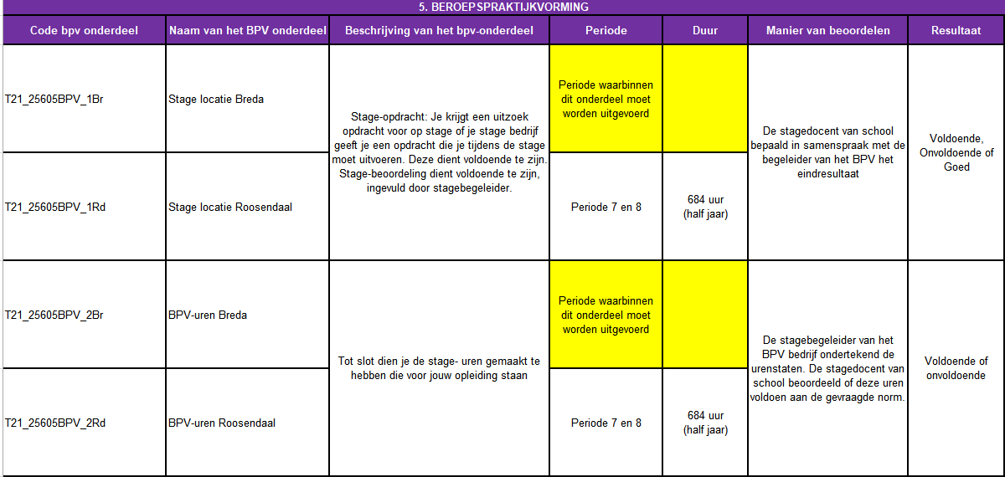

Wordt:

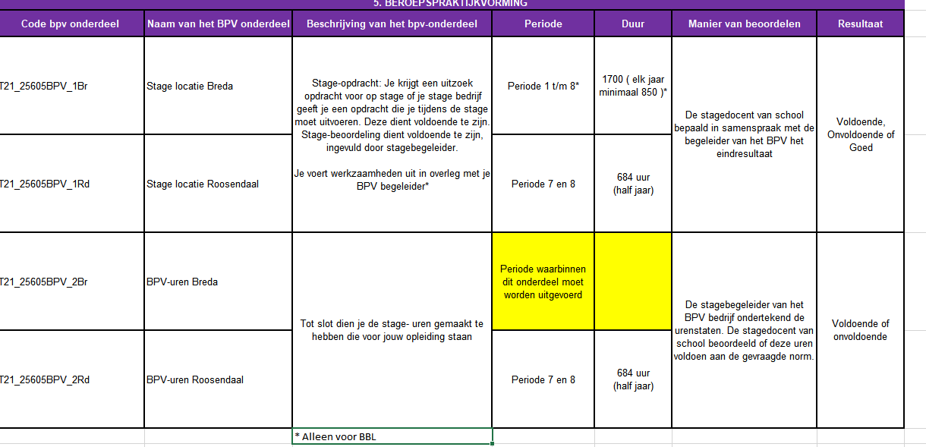

Dit wijzigingsblad is vastgesteld door: | Datum:

